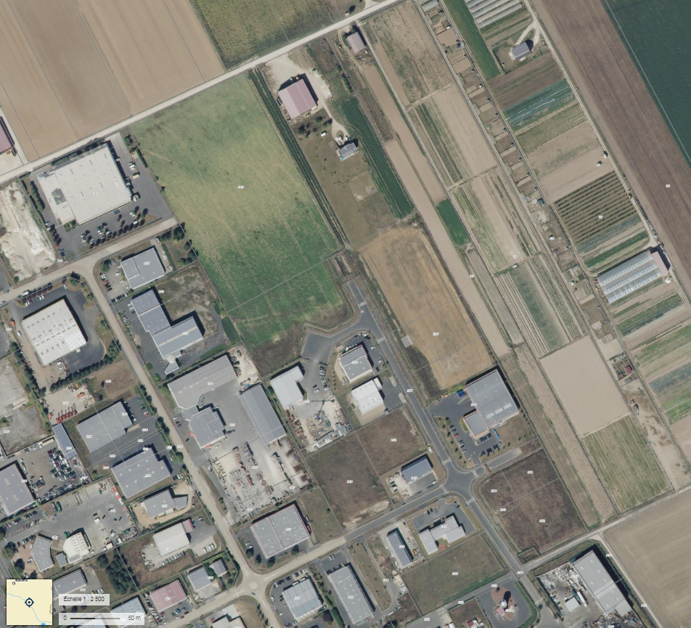

**Rayon ≈ 100 m**

**Rayon ≈ 200 m**

**PARCELLES AGRICOLES**

**HABITATION**

**PI n° 66**

**Commune de CHALONS-EN-CHAMPAGNE**

Zone U4m à destination d’établissements industriels, artisanaux et commerciaux

**Zone IIAU à destination à une urbanisation future mais non constructible**

**BEAUDE**

**GE ENERGY**

**HAEZEBROUCK SAS**

**ENGIE**

**LAMY**

**SOCIETE CHALONNAISE DE CHAUDRONNERIE**

**DALTYS EST**

**ATPLL + HABITATION**

**ALLIANCE HEALTHCARE**

**BIGMAT**

**MOBILIER PETITCOLIN**

**CENTRE TECHNIQUE MUNICIPAL**

**FEDERATION PECHE PROTECTION MILIEU AQUATIQUE**

**Zone A à destination agricoles**

**AXIAL – AMR CARROSSERIE**

**ATEC**

**GUIET CARRELAGE**

**ELIAD**

**AD CONFORT**

**D.P CONSTRUCTION**

**PERICHARD PLASTIQUES**

**SPECILOR**